T'es fou, Nicolas !

Opéra de chambre op 23

Texte : François DUC
Musique : Jean-Marie CURTI

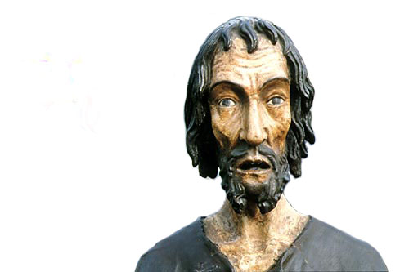

© Opéra-Studio de Genève, 1991

